天津浦尔教育集团

Scratch3.0 少儿编程

6~8岁儿童体验课 教案

第一课 神奇的Scratch

* Scratch编程布局介绍
* 如何选择背景
* 如何选择角色
* 如何设置角色的大小，方向等基本知识

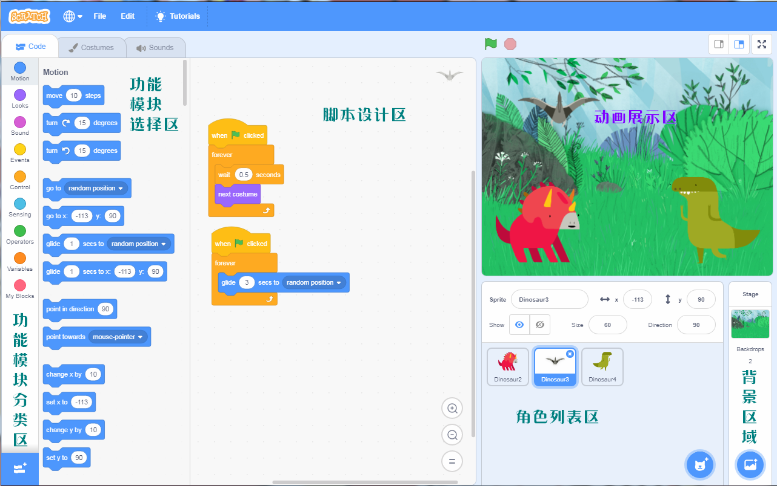

第二课 春光明媚的郊外（一）

* 学习Move、Turn和Flag控件
* 背景是蓝天花丛，学习如何从外部导入图片
* 角色是蝴蝶和风车，Move应用于蝴蝶，Turn应用于风车
* 全屏后无法控制蝴蝶和风车，引出Flag控件用于开始动画



第三课 春光明媚的郊外（二）

* 学习Forever和Rotation控件
* 针对蝴蝶飞出屏幕的情况引出Rotation
* 针对风车手动转动的情况引出Forever
* 讲解Forever的概念和重要性

第四课 春光明媚的郊外（三）

* 学习”Next costume”和Wait控件
* 通过静态蝴蝶引出动态造型变化，速度和等待的结合使用效果
* 增加其他角色使界面丰富多彩，并且每个角色都要有动态效果

第五课 春光明媚的郊外（四）

* 学习Go_To 和 Glide_XY控件
* 讲解坐标、位置的概念和实现
* 增加白云角色，利用Go_To 和 Glide_XY实现动态反复漂移的效果

第六课

第七课

第八课

第九课

第十课